Kiedy jest najlepszy czas na budowę domu?
Coraz więcej osób decyduje się na posiadanie własnego domu. Budowa jest wielkim przedsięwzięciem, które większość z przyszłych domowników chciałaby zakończyć jak najszybciej. Nie warto się jednak spieszyć, bo prowadzenie prac w niesprzyjających warunkach pogodowych może wiązać się z szeregiem kłopotów.

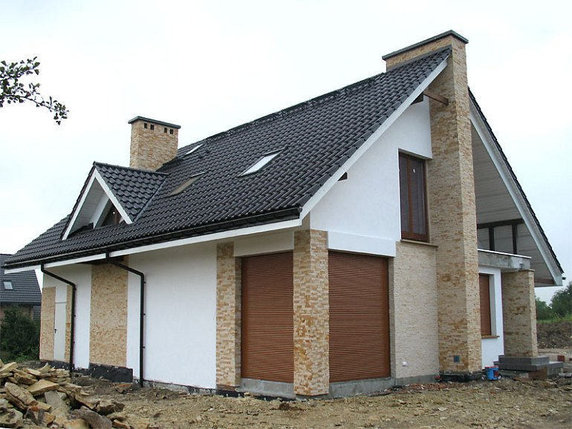
Coraz więcej osób decyduje się na posiadanie własnego domu. Budowa jest wielkim przedsięwzięciem, które większość z przyszłych domowników chciałaby zakończyć jak najszybciej. Nie warto się jednak spieszyć, bo prowadzenie prac w niesprzyjających warunkach pogodowych może wiązać się z szeregiem kłopotów.
Kupujemy niezbędne materiały
Ruszenie z pracami budowlanymi zbyt wcześnie to ryzyko braku niektórych materiałów w sklepach budowlanych. Wiele marketów nie dysponuje pełnym asortymentem przez cały rok. Wytwórnie wyrobów betonowych bardzo często działają w trybie sezonowym. Ograniczona dostępność materiałów to nie jedyny problem. Zapominamy bowiem, że materiały takie jak impregnaty czy emulsje hydroizolacyjne muszą być przechowywane w temperaturach przekraczających zero stopni. Jeśli okaże się, że nie jesteśmy w stanie zapewnić takich warunków, zakupione przez nas materiały ulegną zepsuciu, a to spowoduje dodatkowe koszty.
Patrząc na problem z drugiej strony, można dostrzec też pewne plusy. Kupno materiałów poza sezonem to niemalże pewna gwarancja niższych cen. Decydując się więc na zakup materiałów poza sezonem, pamiętajmy o ich prawidłowym przechowaniu. Tylko wtedy nie wyrzucimy pieniędzy w błoto. Niektóre sklepy oferują możliwość odbioru towaru w późniejszym terminie, warto więc przemyśleć takie rozwiązanie i ustalić ze sklepem najbardziej dogodny termin.
Kiedy ruszyć z pracami?
Zasadniczo prace budowlane można prowadzić bez względu na porę roku. Trzeba jednak uświadomić sobie, że niekorzystne warunki atmosferyczne, które najczęściej panują zimą (minusowe temperatury, opady śniegu, deszczu, mgły), nie tylko utrudniają, ale wręcz uniemożliwiają wykonanie niektórych prac. Często istotnie podnoszą również koszty budowy, ponieważ nakładają konieczność kupna droższych materiałów. Pojawia się także ryzyko błędów ekipy budowlanej, które nie zawsze udaje się później naprawić.
W Polsce z budową domu najlepiej ruszyć na wiosnę. Dokładny czas rozpoczęcia prac musi być jednak uzależniony nie tylko od warunków pogodowych (czy zima ustąpiła miejsca wiośnie), ale również od stanu gruntów na danym terenie. W niektórych miejscach po ustaniu zimy trzeba odczekać nawet kilkanaście tygodni aż grunt obeschnie i przestanie być grząski. Wkroczenie na podmoknięty teren z ciężkim sprzętem może skończyć się unieruchomieniem maszyn.
Większość specjalistów z zakresu budownictwa uważa, że bezpiecznym terminem jest druga połowa marca. Prawdopodobieństwo dużych mrozów jest już niewielkie. Dodatkowo dzień staje się coraz dłuższy, co pozwala na kilkunastogodzinną pracę ekipy budowlanej. Nie ma również konieczności stosowania sztucznego oświetlenia, które zwiększa koszta budowy.
Formalności budowlane
Nie oznacza to jednak, że zimą powinno się czekać na rozpoczęcie wiosny. Zima to bowiem najlepszy czas na załatwianie wszelkich formalności budowlanych, ostateczny wybór projektu domu oraz dobór odpowiednich materiałów budowlanych. Eksperci potwierdzają, że najwięcej czasu zajmuje uporanie się z otrzymaniem ostatecznego pozwolenia na budowę – szczególnie w sytuacji, gdy np. nasza działka nie ma miejscowego planu zagospodarowania przestrzennego. Wówczas na warunki zabudowy można czekać nawet dwa miesiące.
Jak warunki pogodowe mogą utrudnić pracę?
Za bezpieczną dla prowadzonych prac uważa się temperaturę powyżej pięciu stopni. Temperatury niższe wiążą się ze znacznie wolniejszym twardnieniem cementu. Kiedy temperatura spada poniżej zera, pojawia się ryzyka zamarznięcia wody w przygotowanej wcześniej mieszance. Zwiększa ona swoją objętość, a tym samym zmniejsza wytrzymałość betonu. W konsekwencji błyskawicznie zaczyna on pękać. Możliwe jest prowadzenie prac budowlanych z cementem do temperatury sięgającej ośmiu stopni poniżej zera, ale tylko wtedy, kiedy zastosowane zostaną preparaty o działaniu przeciwmrozowym.
Opady atmosferyczne są czynnikiem, który może wręcz wstrzymać prowadzenie prac budowlanych. Są one bardzo uciążliwe dla ekipy, zwiększają ryzyko wypadku, a jednocześnie zmniejszają gęstość stosowanych zapraw. Dodatkowo powodują rozmiękanie gruntu, co utrudnia dostarczenie na plan budowy materiałów.

